**פרוטוקול עבודה עם סקריפטים:**

להריץ:

**bash**

לפתוח תיקייה בשם raw_data ולהכניס לתוכה את הקבצים מהדרופבוקס:

**mkdir** -p raw_data

לשים בתיקיית העבודה את קבצי הסקריפטים.

להריץ את הפקודה למעבר לquiime:

source **/**home**/**private**/**software**/**packages**/**miniconda2**/**bin**/**activate qiime2-2020.8

ליצור קובץ manifest.tsv שמכיל את שמות הדגימה, את הכתובת במובקס של הגדיל הforward ושל גדיל הרוורס:  
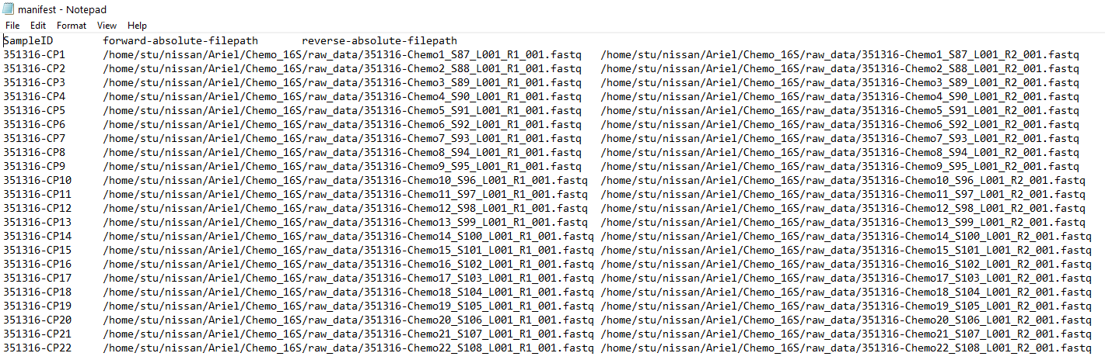

שלב ראשון: סקריפט להמרת הקבצים לפורמט .qza ובדיקת איכות:

קלט: ה-path לתיקייה של האנליזה

דוגמת הרצה:

**chmod** 755 first_script_for_validation_check.sh path**/**to**/**the**/**directory

לאחר סיום פעולת הסקריפט יש לבדוק את איכות הקבצים בקובץ שנוצר- מספר רידים, איכות ריצוף ומיקומי חיתוכים.

שלב שני: ביצוע trimming:

קלטים: מיקומי החיתוך. צד שמאל של גדיל ה-forward והרוורס (כלומר, המספר הנמוך יותר), ואז צד ימין.

**chmod** 755 second_script_for_trimming.sh LEFT_F LEFT_R RIGHT_F RIGHT_R

יש לבדוק את פלט החיתוך בקובץ שנוצר.

שלב שלישי:

ביצוע סינון לפי מספר רידים מינימלי לדגימה (דגימות עם פחות מערך הסף "יועפו"), וכן לפי מספר חזרות מינימלי של רצף, וביצוע קלסיפיקציה טקסונומית. (הערה: כרגע הסינון הזה נמחק ולא בשימוש, אם רוצים להשתמש בזה כדאי לבדוק)

**chmod** 755 third_script_for_filtering_and_classifying.sh min_frequency_seq

לבדוק את קובץ הוויזואליזציה שיצא.

שלב רביעי:

ניקיון המידע מרצפי מיטוכונדריה, כלורופלסטים, ארכיאה ואאוקריוטה.

**chmod** 755 fourth_script_for_filtering.sh

בדיקת הוויזואליזציה של התוצרים לאחר הניקוי.

שלב חמישי:

יצירת עץ והכנה לאלפא דייברסיטי:

**chmod** 755 fifth_script_for_tree.sh

נוצר קובץ ויזואליזציה, שבו יש לבדוק את מספר הרידים הקטן ביותר. את המספר הזה ניתן כקלט לסקריפט הבא.

שלב שישי:

יצירת גרפים שונים לבדיקת דייברסיטי:

שני סוגים של אלפא ושניים של בטא, וכן גרף PCoA.

קלטים:

מספר הרידים הקטן ביותר שקיבלנו כפלט מהסקריפט הקודם, וכן שם העמודה ב-meta-data שלפיו נרצה לחשב בטא דייברסיטי.

**chmod** 755 sixth_script_for_diversities.sh min_frequency column

השלב האחרון בסקריפט כבר מתחיל לייצר לנו את הקבצים.  
בסופו נפתח את קובץ otu_table.txt ונשנה ידנית את הכותרת בתוך קובץ הטקסט: נמחק את הכותרת ואת ה-#:  
  
  
כך זה ייראה:  
